Github使用指南

1. 建立账号

进入GitHub官网https://github.com

Sign up：创建账号

需要：用户名，邮箱和密码

一般情况下，创建完账号会直接进入GitHub，密码要求不能包含账号名且至少包含一个数字。

1. 登录GitHub

用户名：TeamForItem 密码：t50@12345

1. 邮箱验证

GitHub会发送邮件到所填邮箱，进入邮件，点击任意连接进入即可完成验证，这里验证不显示任何信息，然后回退，点击start a project

1. 建库

进入后，系统显示create a new repository

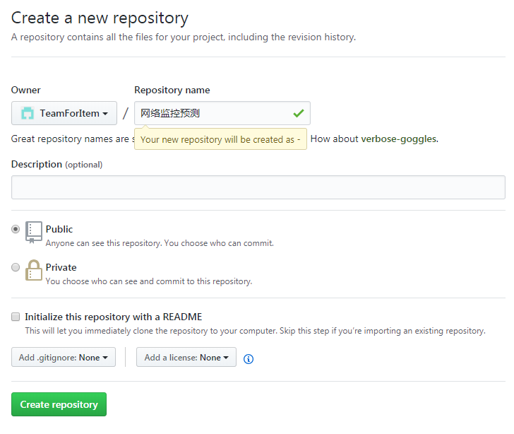

填写库名称，库描述，创建即可

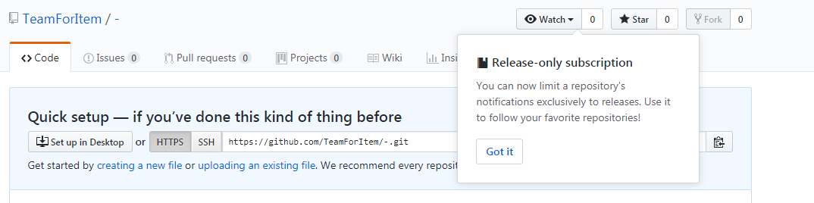

表示创建成功，在用户名后边一般会显示库名称，可能是由于我们的库名称是中文，所以没有显示。

（由于后期操作，发现库名称只是一个 “ - “ 所以进行了更改库名称操作，将库名称改为tean-test，具体操作，在上图右边有一个setting按钮，点击就可以进入更改名称界面，填好名称，然后点击rename即可）

1. 生成ssh 秘钥

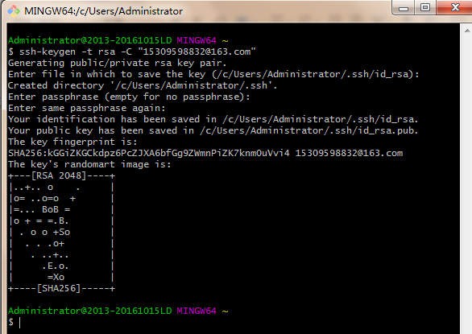

打开Git ，输入ssh-keygen -t rsa -C “注册时邮箱” 回车，3个

会保存一个文件到C:\Users\Administrator\.ssh目录下，文件名：id_rsa.pub

打开该文件（使用notepad++），复制所有内容，登录GitHub点击Your profile

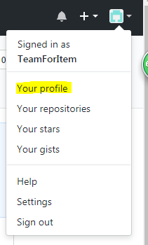

进入后点击绿色按钮，编辑



选择SSH and GPG keys -->> new SSH Keys

进入后title随便写，我写了czw

Key：内容粘贴刚才在id_rsa.pub文件中复制的所有内容，然后点击添加Add SSH keys

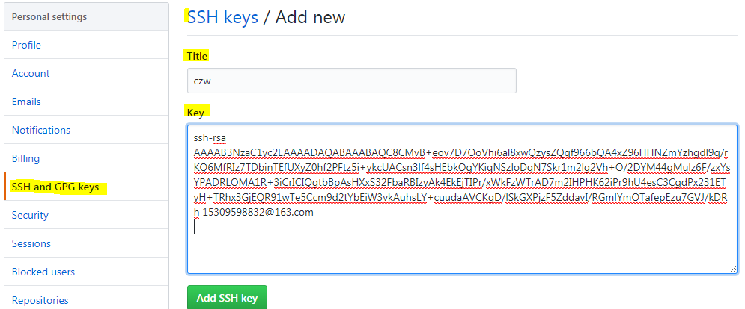

1. 远程提交

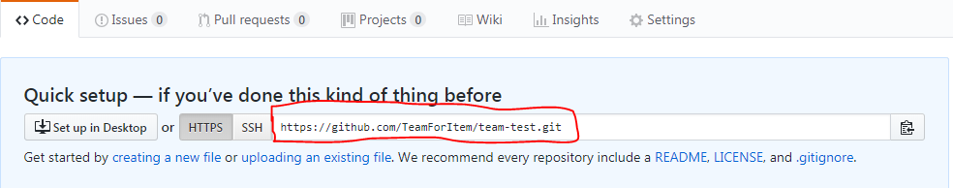

红色部分为ssh路径

* 1. 添加远程仓库

Git remote add origin git@https://github.com/TeamForItem/team-test.git

* 1. 远程提交

Git push origin master

这一步相当于将本地master分支跟踪到远程分支，通俗的讲就是将上传的文件加入到GitHub库主文件，使得文件保持一致

上传文件具体操作(在进行远程操作之前)

1. 进入要上传文件的本地目录，右键，选择Git bash Here。这样就会进入Git Bash，目录在该文件所在目录下
2. 配置用户名和邮箱

Git config --global user.name”TeamForItem”

Git config --global [user.email”15309598832@163.com”](mailto:user.email\”15309598832@163.com\”)

1. 添加和提交

Git add 文件名。

附：操作实例

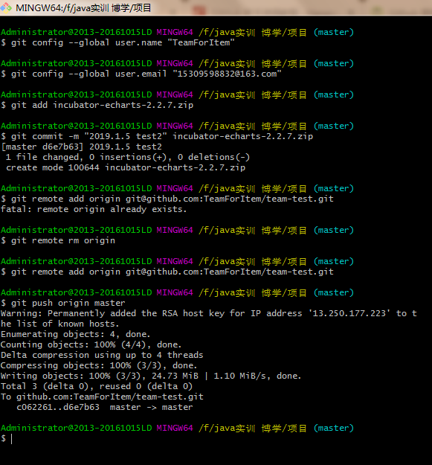

操作解析：

1. 进入需要上传文件所在路径，右键，选择Git Bash Here
2. 进入Git Bash后，如果路径后没有下图（master）标识，需要初始化



1. 初始化方法为：Git init
2. 验证用户名：Git config --global user.name “用户名”
3. 验证邮箱：Git config --global user.email “注册时邮箱”
4. 上传文件：Git add 文件名（文件名建议不出现汉字）
5. 提交文件并添加上传文件说明：Git commit -m “说明” 上传文件名
6. 进入GitHub库：Git remote add origin [git@github.com:用户名/库名.git](mailto:git@github.com:用户名/库名.git)
7. 如果上一步出错，说明刚刚已经上传过，需要将旧的origin删除在执行，如图git remote rm origin
8. 将上传文件同步 ：git push origin master
9. 完成。如果不确定，在GitHub刷新页面查看即可

接下来是项目上传与下载过程

1. 上传

上传依照上述步骤，注意，项目库是team，不再是刚才测试用的team-test，需要尝试玩的可以使用上边的测试库进行测试

1. 下载

下载基本步骤与老师昨天的相同（写一下我用测试库下载的步骤）

2.1.进入GitHub，复制下载库文件的路径

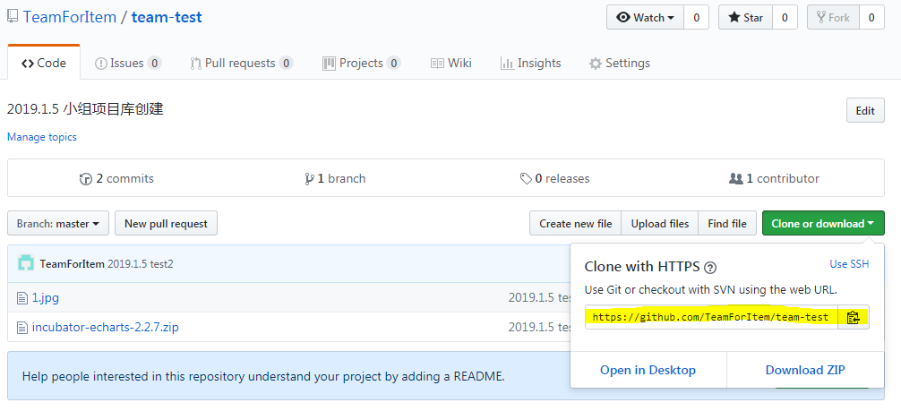

如图，标记部分即路径

进入Git Bash，输入：Git clone 复制路径

首次登陆会验证用户名和密码，用户名：TeamForItem 密码：t50@12345

然后即可下载，下载目录如果没有指定，则在C:\Users\Administrator下

